**UNIVERSIDAD GERARDO BARRIOS**

**FACULTAD DE CIENCIA Y TECNOLOGÍA**



**PROYECTO FINAL DE PREESPECIALIZACIÓN**

**ANTEPROYECTO**

**“CULTYKIDS”**

**PRESENTADO POR:**

LUCILA GUADALUPE RIVAS CRUZ SMIS401216

LISSETH ESMERALDA GONZÁLEZ GÓMEZ SMIS403216

DIANA ESTEFANY LÓPEZ FUNES SMIS036515

**ENERO, 2020**

**SAN MIGUEL, EL SALVADOR, CENTROAMÉRICA**

Table of Contents

**Introducción** 3

**1.** **Justificación** 4

**2.** **Objetivos del proyecto** 7

2.1 Objetivo General 7

2.2 Objetivos específicos 7

**3.** **Alcances** 8

3.1 Requisitos funcionales y no funcionales 8

3.2 Definición del alcance 8

**4.** **Limitaciones** 9

**5.** **Descripción de la solución** 10

**6.** **Validación de resultados** 13

**7.** **Recursos** 35

**8.** **Cronograma** 36

**9.** **Presupuesto** 37

**10.** **Referencias** 51

# **Introducción**

Dentro de los destacados desarrollos socio-culturales de nuestro país, el fortalecer la formación académica de jóvenes, niños y niñas resulta de un alce muy notorio en plano futuro, ya que, con ello se relacionan el cómo su aporte a la sociedad fortalece o debilita el estatus en cuanto a estilo de vida, formación profesional y personal, basándonos en la realidad social nos damos cuenta que la niñez Salvadoreña carece de un debido fortalecimiento cultural en relación a nuestra rica cultura, anexo al arduo aporte Escolar, lo estudiantes no poseen una motivación dinámica por el conocimiento de la misma, con ello nuestra plataforma Cultykids busca despertar la curiosidad dinámica y activa de los estudiantes mediante la implementación de información, evaluaciones y contenido multimedia referente a cultura nacional, con ello, tanto el docente o el supervisor del niño/a, podrá corroborar la formación del mismo, destacando dentro de la plataforma 3 niveles concretos como lo son, Básico, Medio y Avanzado, cada uno escalable en cuanto a información académica y generalizada sobre cultura Salvadoreña. Implementando dicho proyecto bajo las normativas de la metodología de desarrollo ágil Scrum, ya que, mediante ella se puede desempeñar un proceso mucho más detallado con un índice mayor de efectividad de igual manera la correcta adaptabilidad sobre los conocimientos adquiridos anteriormente por parte de las alumnas desarrolladoras.

## **Justificación**

En la actualidad los niños y niñas carecen de conocimientos culturales de nuestro país, se le toma mucha importancia por aprender de dicha cultura, ya sea por falta de conocimiento de los docentes en el área o interés del mismo estudiante, porque a pesar de llevar una materia que les enseñe solo se enfocan en poder obtener una nota que le pueda ayudar a su materia luego de ello la motivación por enriquecer sus conocimientos queda en declive.

La niñez salvadoreña posee un déficit de conocimiento cultural ya que, los niños y niñas no saben responder una pregunta de cultura, se necesita fomentar dichos conocimientos de una manera que los estudiantes no lo vean aburrido sino de una manera dinámica y entretenida.

Cultykids es una plataforma para niños/as que ayuda a fortalecer la cultura de una manera diferente y divertida facilitando el aprendizaje en un entorno entretenido, multimedia y dinámico. De esta manera los niños obtendrán un conocimiento que les ayudara en su vida diaria y en un futuro siendo profesionales de éxitos y fomentando cultura, de la misma manera incentivar los conocimientos adquiridos a nuevas generaciones.

La calidad de CultyKids es única, su manera de interactuar y mostrar contenido dinámico facilita a los niños/as poder aprender mucho más rápido, conocen jugando, divirtiéndose e interactuando con sus amigos fortaleciendo sus conocimientos culturales. Basándonos en el índice de población total de la niñez salvadoreña para que así en un futuro la cultura no sea tema de historia sino de constante escalabilidad.

Basándonos en una de las metodologías agiles más efectivas en el desarrollo de proyectos, consideramos que la implementación de Scrum, fortalecerá de gran manera el proceso de creación de dicha plataforma, ya que, de esta manera se podrá mantener un control de ejecución más ordenado, efectivo y regulado en busca de la mejora continua, buscando de igual manera satisfacer necesidades básicas y requeridas para no ser una plataforma estable sino más bien dinámica e interactiva para la niñez Salvadoreña.

Enfocando la atención de los niños y niñas sobre la interacción dinámica, entretenida, e informativa pretendemos como equipo de desarrollo no causar en el usuario el sentimiento de monotonía sino más bien causar cierto grado de incertidumbre sobre que encontrara dentro de nuestra plataforma, apoyándonos de manera gráfica con amplio contenido multimedia, seas estas, imágenes, interacciones amigables, diálogos breves, videos informativos, preguntas divertidas, asegurar al niño o niña que mientras juega aprende y mientras aprende expande su imaginación sobre el cómo puede conocer más sobre el país, sus historias, independencia, área geográfica, gastronomía, tradicionalismo y más.

Referente al sistema de evaluaciones por lecciones dentro de los diversos niveles, pretendemos no sea asociado tanto a un evaluativo sino a una prueba diagnóstica o prueba de resultado sobre las interacciones o conocimientos previos que poseen los usuarios, rompiendo así con el sistema tedioso de un examen o una nota “x”, sino que, más bien, se enfoca en incentivar al niño y niña en conocer más sobre su cultura nacional, desde interrogantes como: ¿Cuál es el nombre de Nuestro País?, hasta ¿Qué día celebramos nuestra Independencia Patria?, mostrando al final del test de cada módulo un mensaje con una felicitación por su correspondiente aprobación, y en caso de no completar los ítems de manera correcta mostrarle un mensaje de manera divertida: “Hey no salimos del todo bien, pero podemos volver a intentarlo”, y así el usuario pueda iniciar de nuevo dicho modulo.

Asociado al lenguaje implementado dentro de la plataforma, se pretende inculcar un vocablo adecuado a la niñez salvadoreña, sin dejar de lado determinadas expresiones propias de nuestra cultura.

En cuanto a la navegabilidad dentro de la plataforma sea este en entorno web o móvil, se busca sea de la manera más intuitiva posible, es decir, que el usuario no deba apoyarse de una guía para su uso sino mostrar de manera más clara y evidente la intuición sobre qué acciones puede o no ejecutar.

Primeramente, en la página principal se mostrará lo que es la opción de registro para el niño y niña donde deberá ingresar su nombre completo, de esta manera se llevará un control más efectivo para saber el supervisor o docente sobre los avances que el obtenga. Y posterior a ello poder navegar entre el módulo nivel Básico y desarrollar las actividades que este contenga.

Referente a la instalación de esta plataforma buscamos apoyarnos de la implementación de scanner QR, es decir, generar el instalador del aplicativo en código QR, facilitando así el proceso de descarga para el usuario, en referencia a instalación en línea, como lo es la instalación directamente de escritorio puede emplearse de igual manera como también lo será directamente el ejecutable de dicha plataforma.

## **Objetivos del proyecto**

### Objetivo General

Desarrollar una plataforma dinámica para niños/as de educación básica referente a cultura Nacional, fortaleciendo sus conocimientos académicos, respetando las normativas de la metodología ágil Scrum.

### 2.2 Objetivos específicos

* Fortalecer los conocimientos culturales en estudiantes de educación básica mediante contenido multimedia en una plataforma interactiva.
* Implementación de metodología ágil Scrum para obtener resultados beneficiosos.
* Crear una plataforma de calidad a la atención de la niñez mediante el lema: “Aprendo Jugando”.

## **Alcances**

### 3.1 Requisitos funcionales y no funcionales

**Requisitos Funcionales**

* Registro de usuarios.
* Gestión de Niveles
* Gestión de Contenido Multimedia
* Gestión de Lecciones
* Gestión de Juego de Conocimientos

**Requisitos No funcionales**

* CultyKids se recomienda el uso en SO de Windows ya que es más amigable al usuario.
* CultyKids es principalmente un LMS que se ejecuta con Apache, MySQL y PHP.
* Se necesita un navegador, Google Chrome, Mozilla FireFox, Microsoft Internet Explorer.

### 3.2 Definición del alcance

Diseñar una plataforma digital denominada CultyKids el cual será dinámica y amigable enfocada a la comunidad estudiantil de educación básica de tal forma que fomente los conocimientos en el área de cultura nacional. Además de eso el estudiante podrá registrarse con su nombre para identificarse mientras juega, ahora bien para medir dichos conocimientos adquiridos previamente se emplearán 3 niveles con las siguientes características:

* Nivel Básico:” ¿Conozco mi país?”; Este nivel es referente a temas de cultura Básica.
* Nivel Intermedio: “¿Todo de mi país?”; Este nivel constará con la temática dentro de generalidades salvadoreñas.
* Nivel Avanzado: “¿Cuánto se de mi país?”; Este nivel estará conformado con teorías más detalladas siempre referentes a cultura nacional.

Como primer punto el estudiante podrá visualizar la pantalla principal la cuál contendrá 3 niveles, pero antes de comenzar con el nivel Básico primero debe registrarse con su nombre seguidamente iniciará. Luego de haber finalizado cada lección de cada nivel proseguirá con el juego de conocimiento adquirido previamente y así hasta finalizar los 3 niveles estimados, en conclusión, mostrará si paso o no dichos niveles.

## **Limitaciones**

* Posee únicamente 3 niveles de interacción.
* Está limitada a 3 lecciones por nivel.
* Los datos obtenidos serán almacenados en una base de datos administrada de forma local.
* Solo puede ser utilizada en SO Windows

## **Descripción de la solución**

**Visión del proyecto**

Aplicativo cultural para niños y niñas facilitando su aprendizaje en una plataforma entretenida, multimedia y dinámica con la finalidad de escalar niveles tales como básico, medio y avanzado. Con temáticas sobre cultura nacional generalizada desarrollando así la metodología “Aprendo Jugando”, de igual manera realizando una breve evaluación sobre sus conocimientos anteriores y posteriores al desarrollo de la interacción con el aplicativo.

**Identificación de Scrum Master y Stakeholders**

* Scrum Master: Lucila Guadalupe Rivas Cruz
* Stakeholders: Niños y Niñas de Educación Básica (Segundo Ciclo)
  + Ya que ellos y ellas serán los principales usuarios que interactuarán de manera directa con nuestra plataforma.

**Equipo Scrum**

* Desarrolladores/as:
  + - Diana Estefany López Funes
    - Lisseth Esmeralda González Gómez
    - Lucila Guadalupe Rivas Cruz
* Programadores/as:
  + - Diana Estefany López Funes
    - Lisseth Esmeralda González Gómez
    - Lucila Guadalupe Rivas Cruz
* Analista:
  + - Diana Estefany López Funes
    - Lisseth Esmeralda González Gómez
* Diseño:
  + - Diana Estefany López Funes
    - Lucila Guadalupe Rivas Cruz
* DBA:
  + - Lisseth Esmeralda González Gómez
    - Lucila Guadalupe Rivas Cruz

**Épicas**

* Yo como representante, quiero una plataforma de escritorio con 3 niveles de dificultad, (Básico, Medio y Avanzado) referentes a cultura nacional para fortalecer el aprendizaje de niños y niñas de segundo ciclo.
* Yo como representante quiero una plataforma de escritorio que contenga 3 lecciones de desarrollo dinámicas en cada nivel cada uno con contenido multimedia.
* Yo como representante quiero un aplicativo de escritorio que luego de realizar las lecciones haga una breve evaluación del conocimiento adquirido como también muestre el nombre para un mejor control

**Backlog Priorizado**

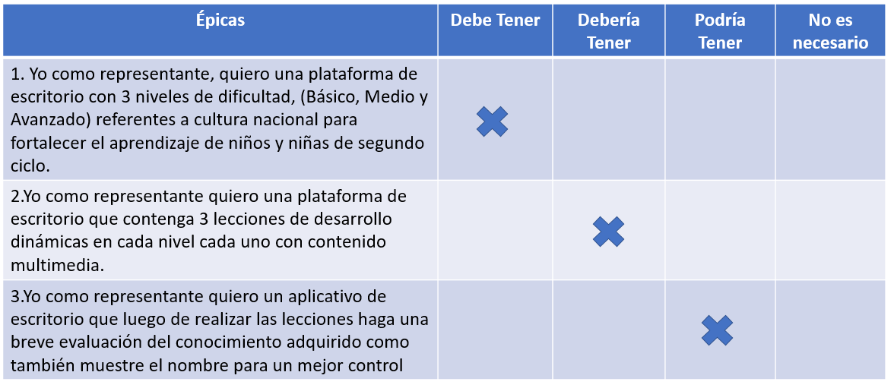

## **Validación de resultados**

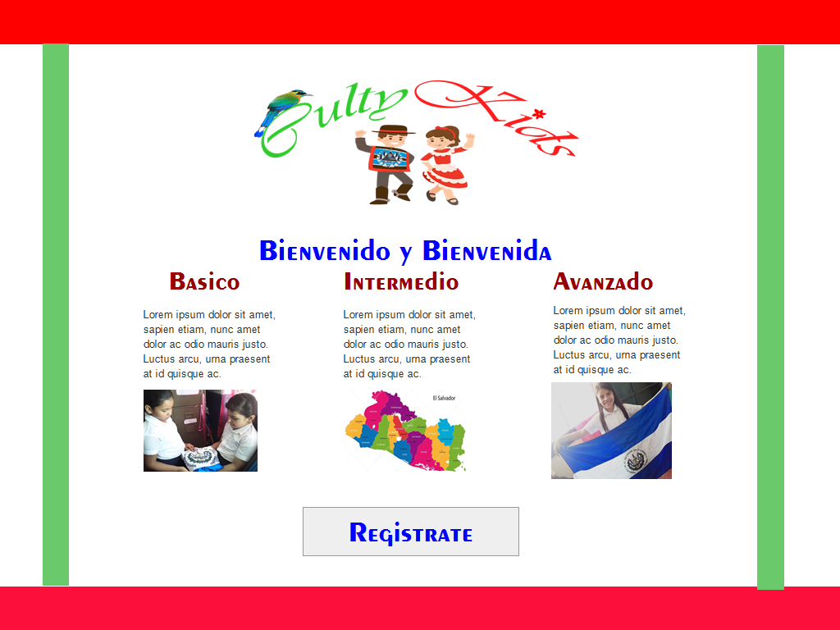A continuación, se presentaran los resultados proyectados con base al PMV del Componente Web de CultyKids evidenciando su funcionalidad para el usuario final.

En esta interfaz se muestra en lo que la plataforma CultyKids consiste mostrando los niveles una breve descripción y un botón para que el niño pueda registrarse el cual lo llevara a la siguiente pantalla.

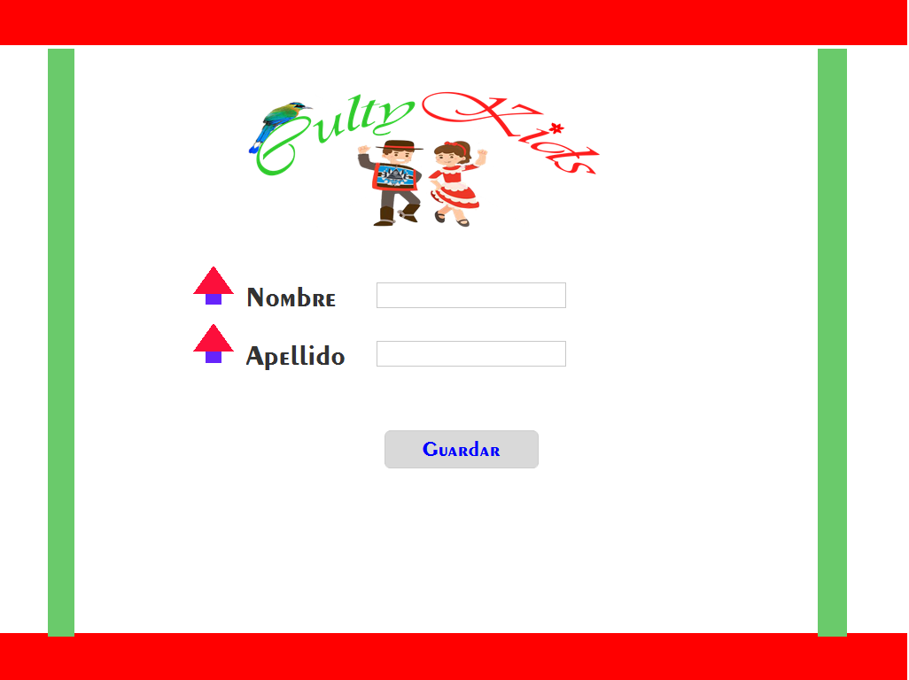

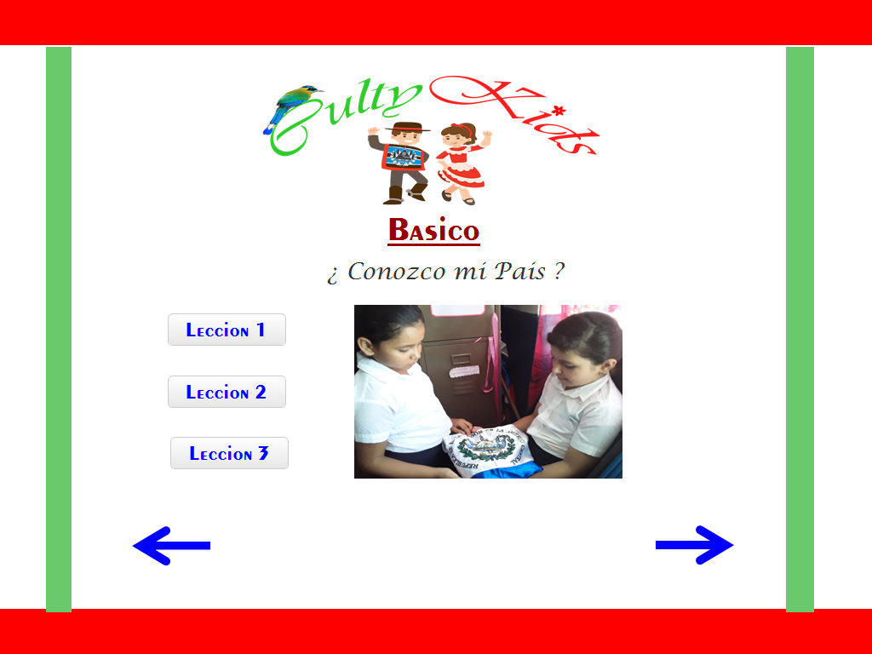Esta pantalla muestra solamente el registro del niño para que este pueda mantenerse identificado durante está leyendo las lecciones y seguidamente realice el juego de conocimientos.

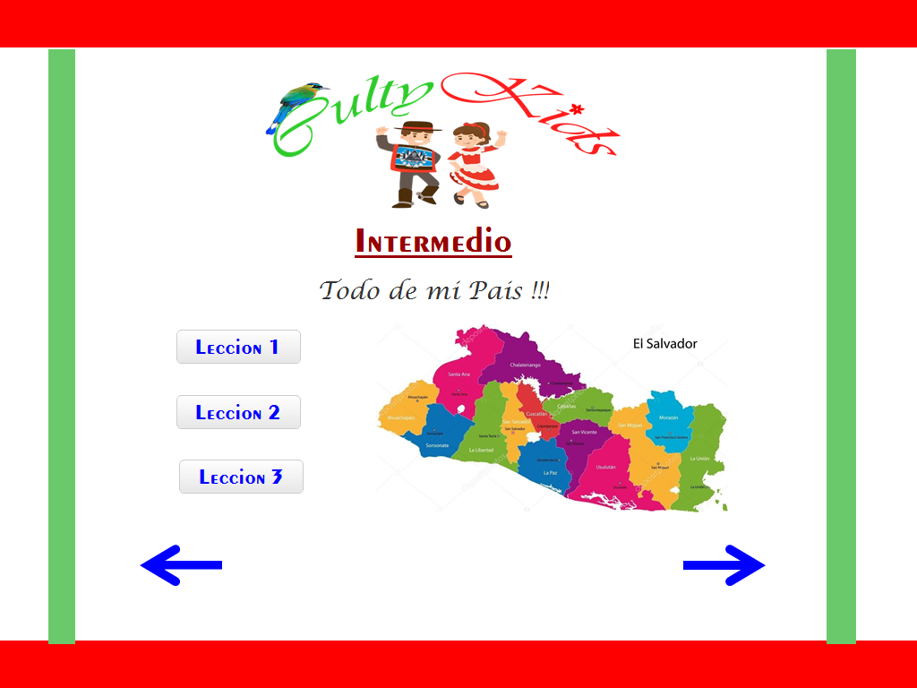Esta pantalla muestra lo que es el Nivel Básico el cual está conformado por 3 lecciones cada una con su nivel de dificultad y un video de resumen del Nivel, posee 2 Botones tipo flecha el cual indican al niño que este se puede movilizar hacia atrás para volver a la pantalla principal y hacia adelante para continuar con la siguiente lección.

Esta pantalla muestra lo que es el Nivel Intermedio el cual está conformado por 3 lecciones cada una con su nivel de dificultad, posee 2 Botones tipo flecha el cual indican al niño que este se puede movilizar hacia atrás para volver a la pantalla principal y hacia adelante para continuar con la siguiente lección.

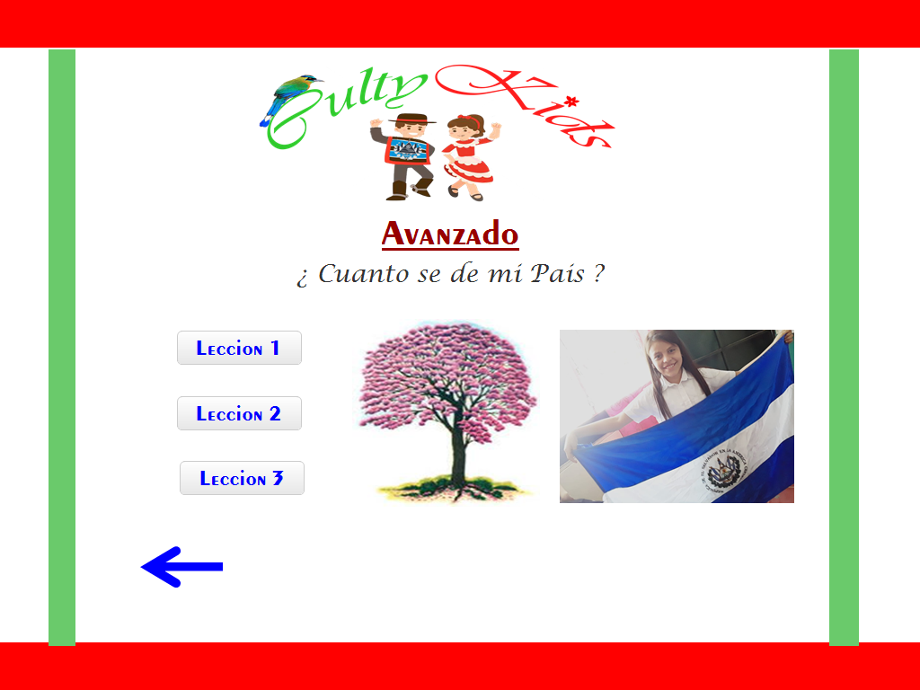

Esta pantalla muestra lo que es el Nivel Avanzado el cual está conformado por 3 lecciones cada una con su nivel de dificultad, posee 2 Botones tipo flecha el cual indican al niño que este se puede movilizar hacia atrás para volver a la pantalla principal y hacia adelante para continuar con la siguiente lección.

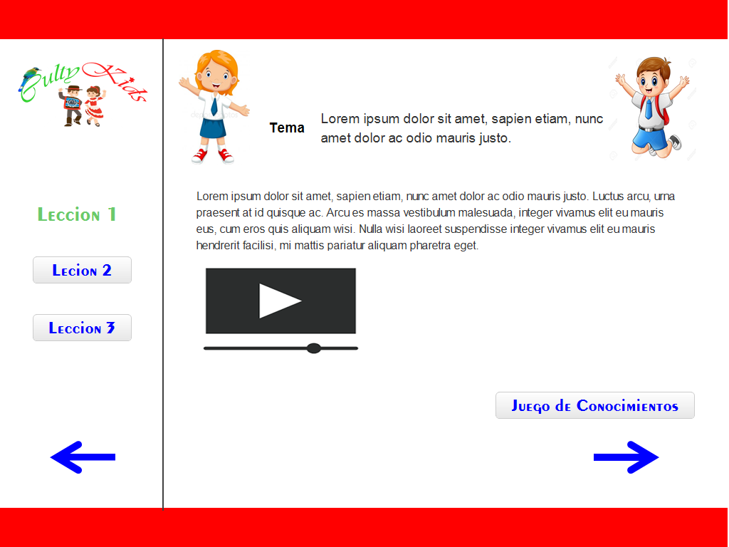

En esta pantalla muestra lo que es el la primer lección del nivel básico así serán todas las demás con la única diferencia es en el tema y el grado de dificultad que tendrán a la hora de procesar la información posee enmarcada la lección actual y los botones de las demás para que el niño vaya eligiendo aunque con los botones tipo flecha puede navegar también sobre las mismas, como último punto también está el botón que indica el juego de conocimientos que contendrá las preguntas para ver si el niño ha asimilado la información.

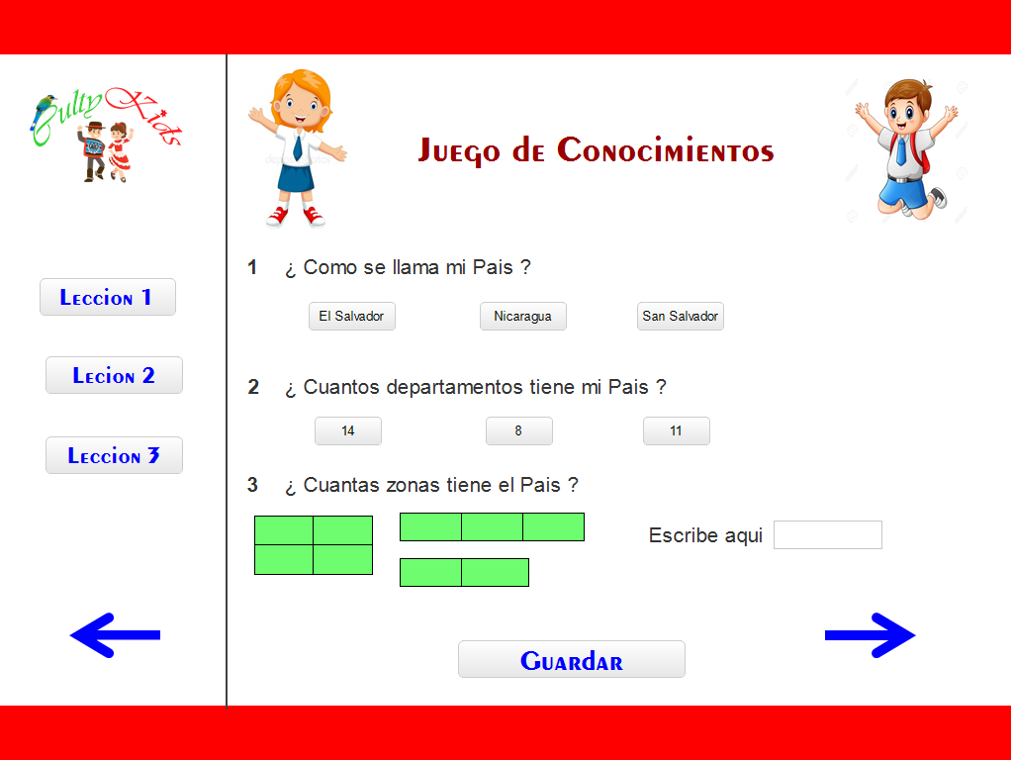

En esta pantalla se muestra lo que es el Juego de Conocimiento que es donde el niño va a contestar las preguntas para ver si ha asimilado la información y el botón de guardar que almacena los datos que el niño ha seleccionado posee botones tipo flecha para poder navegar en la plataforma.

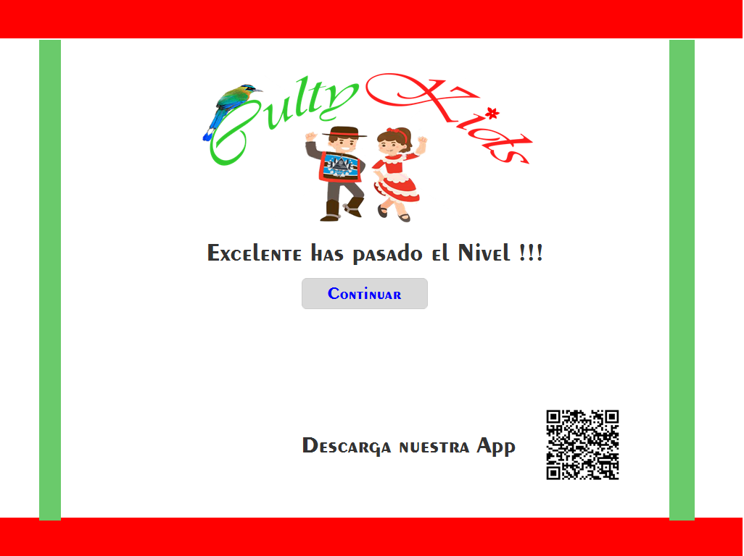 En la siguiente pantalla se muestra un mensaje informando al niño que a pasado el nivel por lo tanto en el botón continuar le permitirá seguir en el siguiente, también en la parte inferior muestra un código QR que permitirá que el niño también pueda descargar la app para su teléfono móvil android.

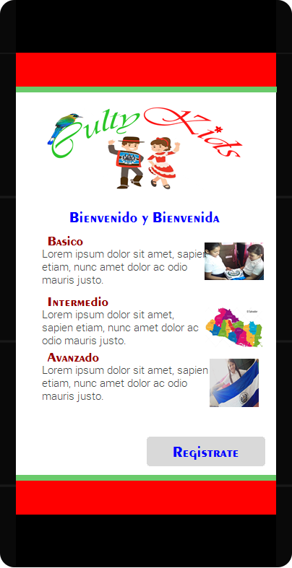A continuación se presentara los resultados proyectados con base al PMV Componente Móvil de CultyKids evidenciando su funcionalidad para el usuario final

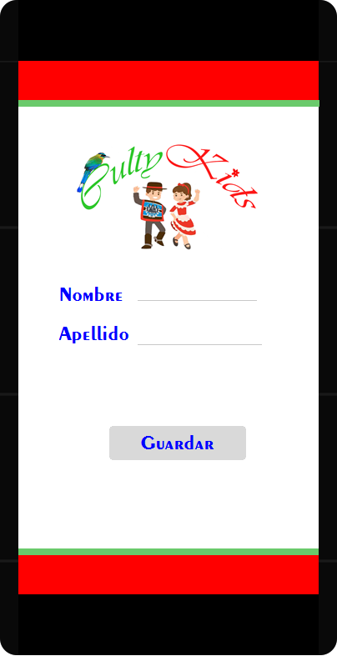En esta interfaz Móvil se muestra en lo que la plataforma CultyKids consiste mostrando los niveles una breve descripción y un botón para que el niño pueda registrarse el cual lo llevara a la siguiente pantalla.

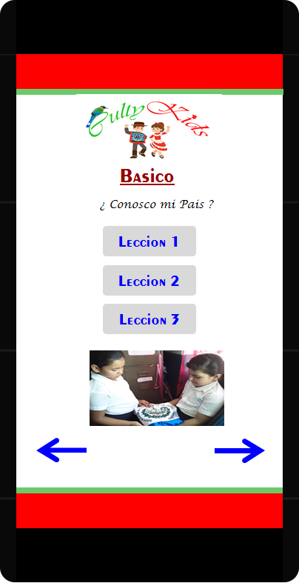Esta pantalla muestra solamente el registro del niño para que este pueda mantenerse identificado durante está leyendo las lecciones y seguidamente realice el juego de conocimientos.

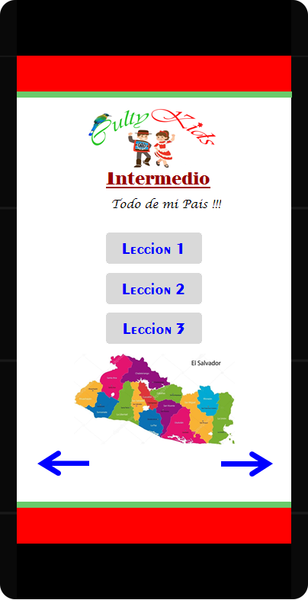Esta pantalla muestra lo que es el Nivel Básico el cual está conformado por 3 lecciones cada una con su nivel de dificultad y un video de resumen del Nivel, posee 2 Botones tipo flecha el cual indican al niño que este se puede movilizar hacia atrás para volver a la pantalla principal y hacia adelante para continuar con la siguiente lección.

Esta pantalla muestra lo que es el Nivel Intermedio el cual está conformado por 3 lecciones cada una con su nivel de dificultad, posee 2 Botones tipo flecha el cual indican al niño que este se puede movilizar hacia atrás para volver a la pantalla principal y hacia adelante para continuar con la siguiente lección.

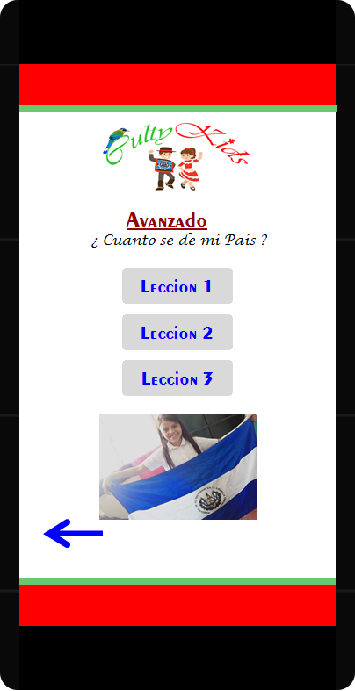

Esta pantalla muestra lo que es el Nivel Avanzado el cual está conformado por 3 lecciones cada una con su nivel de dificultad, posee 2 Botones tipo flecha el cual indican al niño que este se puede movilizar hacia atrás para volver a la pantalla principal y hacia adelante para continuar con la siguiente lección.

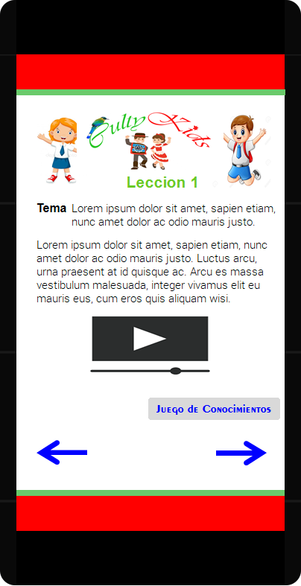

En esta pantalla muestra lo que es el la primer lección del nivel básico así serán todas las demás con la única diferencia es en el tema y el grado de dificultad que tendrán a la hora de procesar la información posee enmarcada la lección actual y los botones de las demás para que el niño vaya eligiendo aunque con los botones tipo flecha puede navegar también sobre las mismas, como último punto también está el botón que indica el juego de conocimientos que contendrá las preguntas para ver si el niño ha asimilado la información.

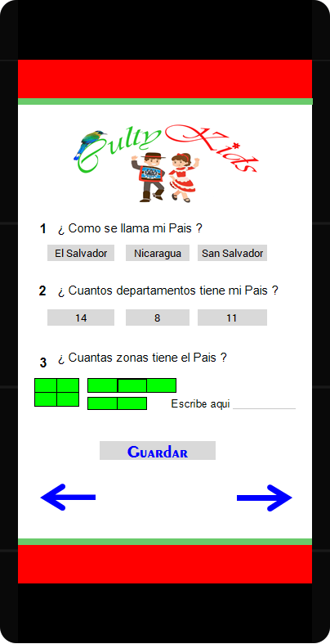

En esta pantalla se muestra lo que es el Juego de Conocimiento que es donde el niño va a contestar las preguntas para ver si ha asimilado la información y el botón de guardar que almacena los datos que el niño ha seleccionado posee botones tipo flecha para poder navegar en la plataforma.

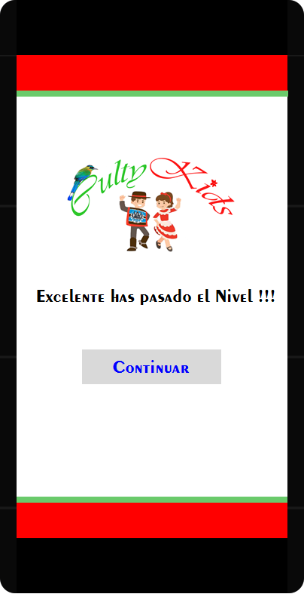

En la siguiente pantalla se muestra un mensaje informando al niño que ha pasado el nivel por lo tanto en el botón continuar le permitirá seguir en el siguiente.

**Actualización de pantallas, visualización de entorno móvil**

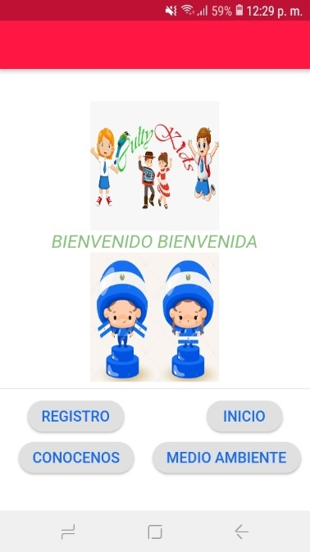

Esta interfaz muestra la pantalla principal de la aplicación CultyKids que contiene el mensaje de bienvenida incluyedendo cuatro botones uno de registro el cual permitira que el usuario pueda regristrarse, el de inicio para poder ingresar a la pantalla de nivles, conocenos el cual contiene informacion de que conciste la aplicación y medio ambiente.

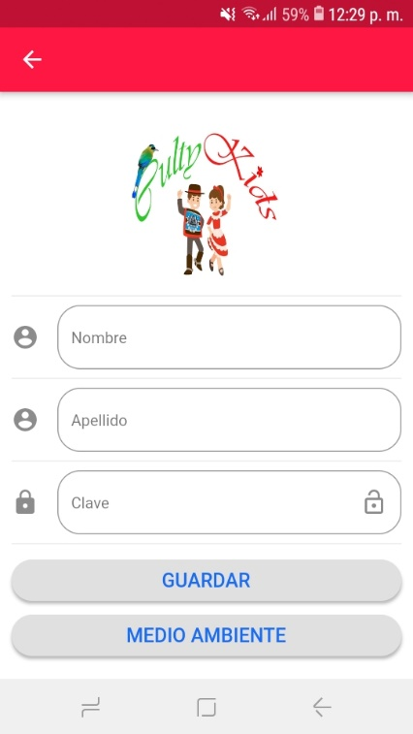

En esta interfaz de registro muestra los datos que se solicita al usuario para poder registrarse con un boton para guardar y otro de medio ambiente

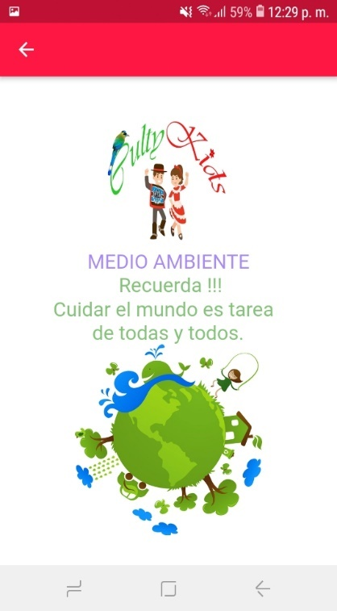

En esta pantalla podemos ver un mesaje sobre como cuidar el medio ambiente.

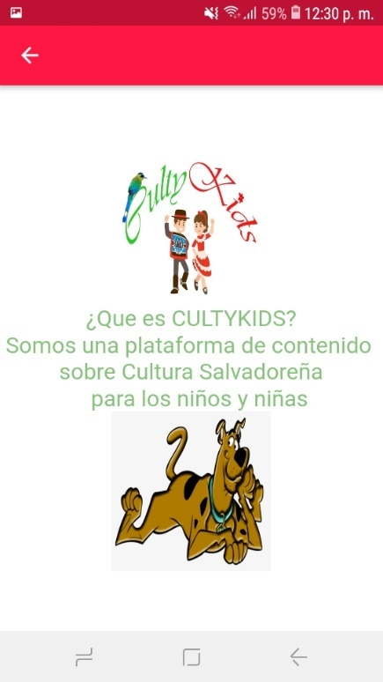

En la pantalla de conócenos muestra cual es el propósito de la plataforma

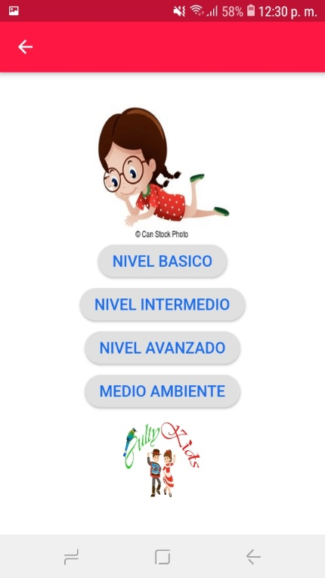

Esta pantalla es la de inicio mostrando todos los niveles que contiene la aplicación. Con el primer boton de nivel basico

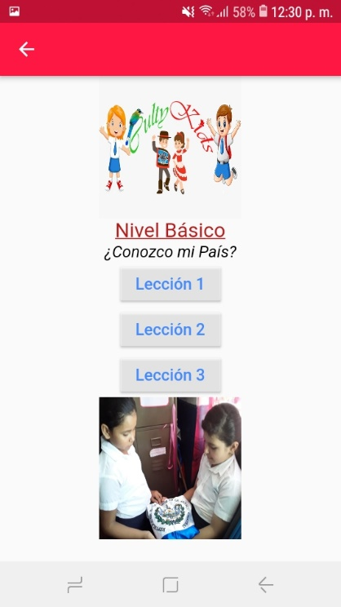

Esta pantalla nos muestra la interfaz del nivel basico con tres botones uno por cada leccion

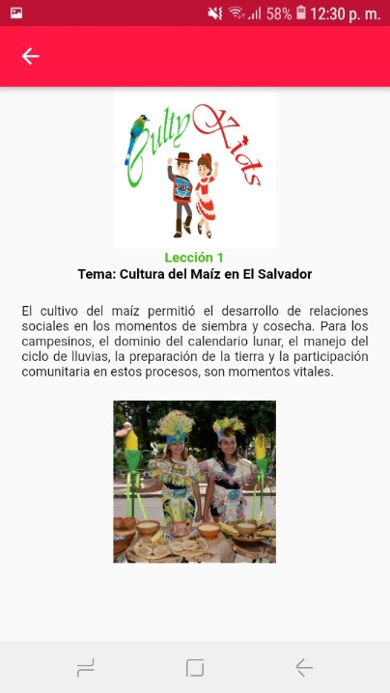

Esta pantalla nos muestra la leccion 1 con su respectivo tema, informacion e imagen.

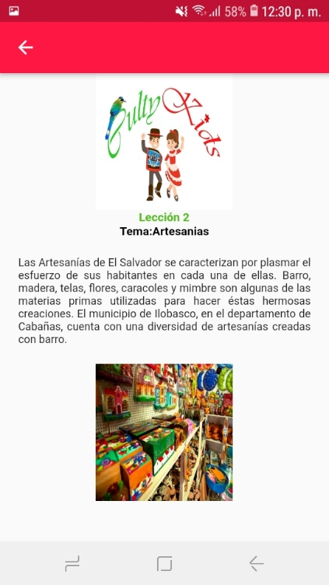

Muestra la leccion 2 con su respectivo tema, informacion e imagen.

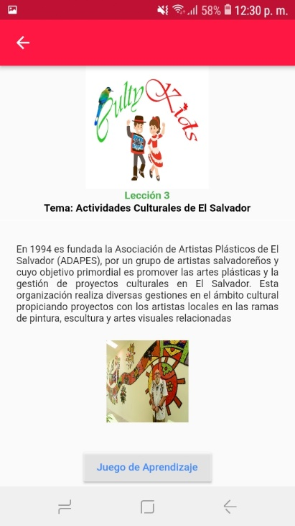

En esta pantalla nos muestra la leccion 3 con su respectivo tema, informacion e imagen. Contiene tambien un boton juego de aprendizaje

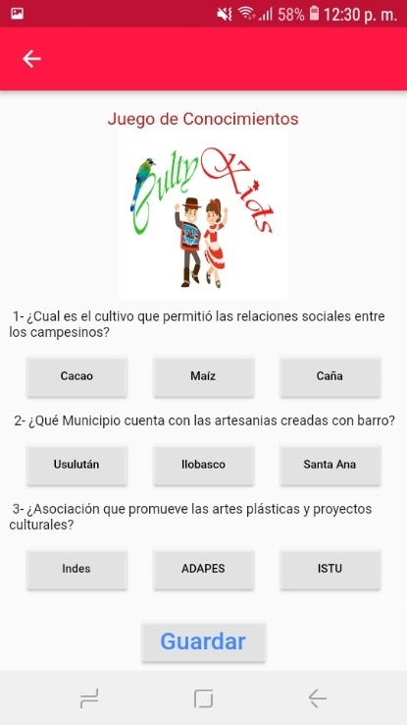

En esta pantalla muestra el juego de aprendizaje el cual contiene una listas de preguntas con multiples respuestas.

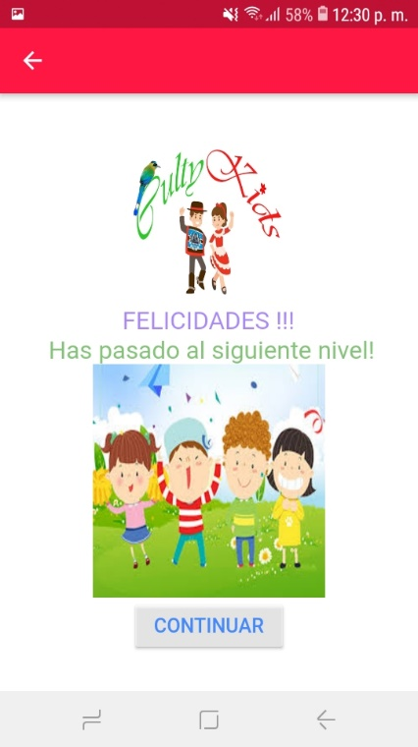

Esta pantalla muestra el mesaje de felicitaciones por a ver cumplido con el primer nivel. Tambien contiene un boton de continuar

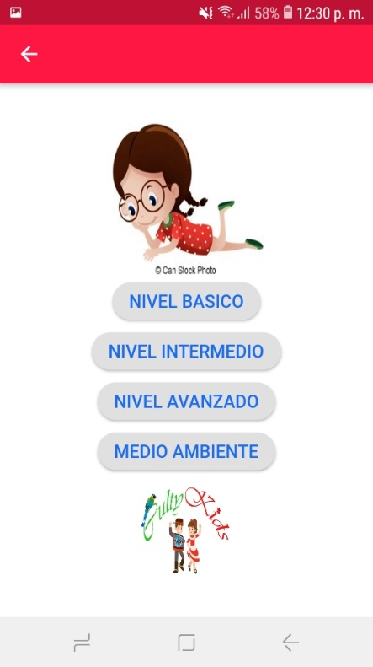

Esta pantalla es la de inicio mostrando todos los niveles que contiene la aplicación. Con el primer boton de nivel intermedio

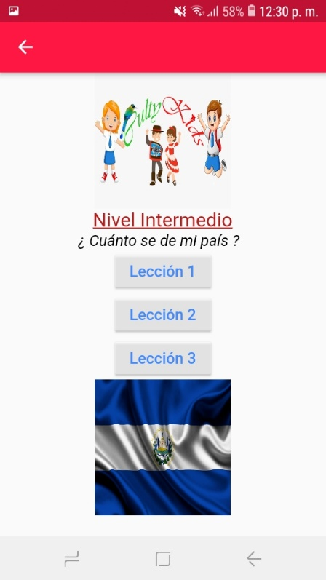

Esta pantalla nos muestra la interfaz del nivel intermedio con tres botones uno por cada leccion

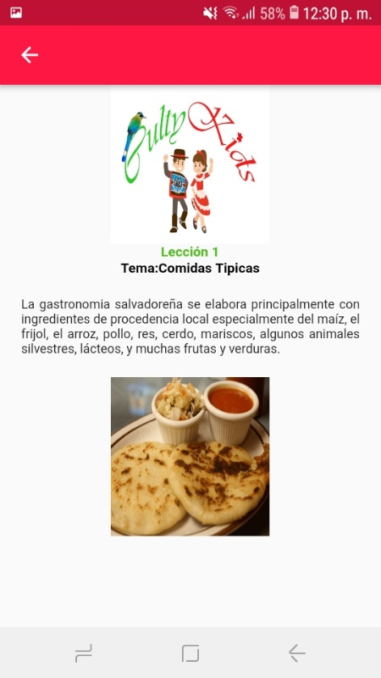

Muestra la leccion 1 con su respectivo tema, informacion e imagen.

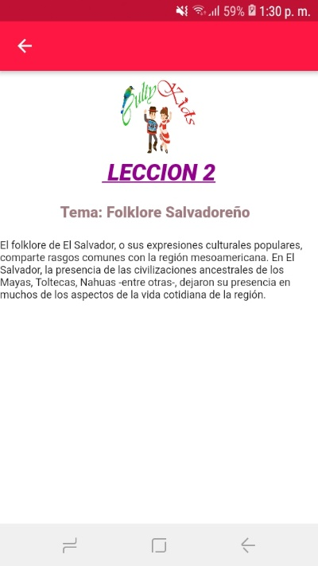

En esta pantalla muestra la leccion 2 con su respectivo tema, informacion e imagen.

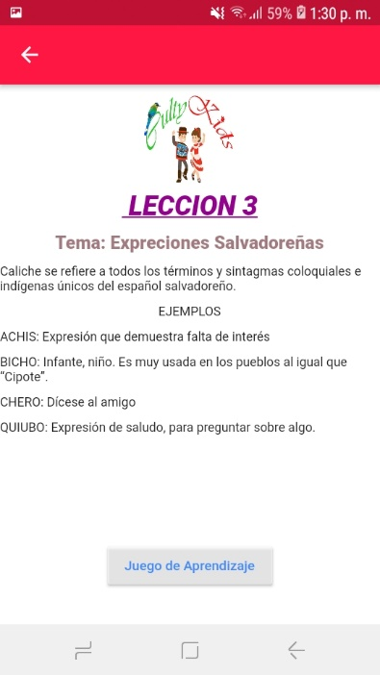

En esta pantalla muestra la leccion 3 con su respectivo tema, informacion e imagen. Contiene tambien un boton juego de aprendizaje

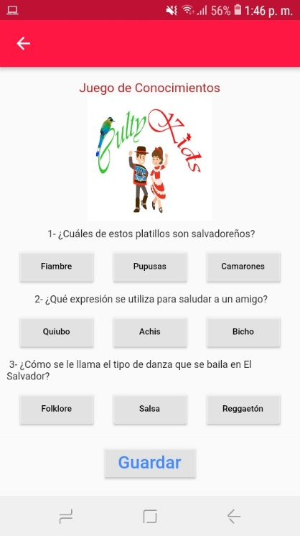

En esta pantalla muestra el juego de aprendizaje el cual contiene una listas de preguntas con multiples respuestas

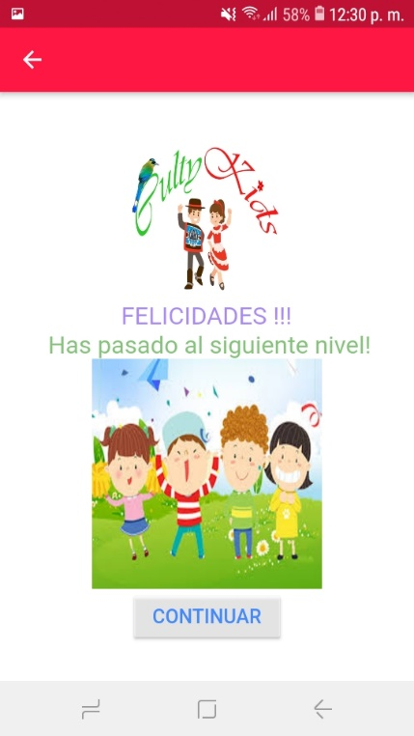

Esta pantalla muestra el mesaje de felicitaciones por a ver cumplido con el primer nivel. Tambien contiene un boton de continuar

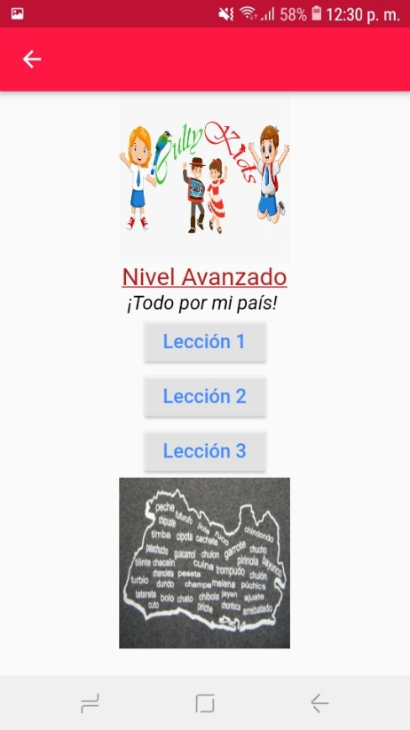

Esta pantalla nos muestra la interfaz del nivel avanzado con tres botones uno por cada leccion

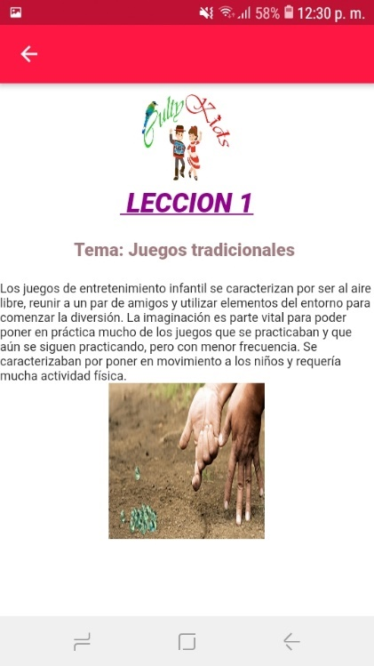

Muestra la leccion 1 con su respectivo tema, informacion e imagen.

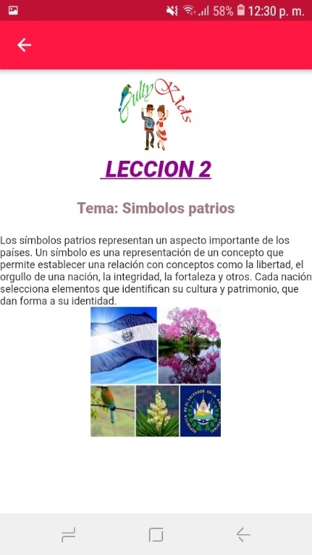

Muestra la leccion 2 con su respectivo tema, informacion e imagen.

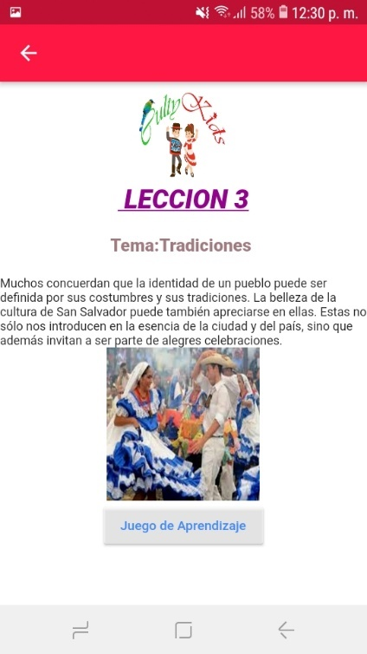

En esta pantalla muestra la leccion 3 con su respectivo tema, informacion e imagen. Contiene tambien un boton juego de aprendizaje

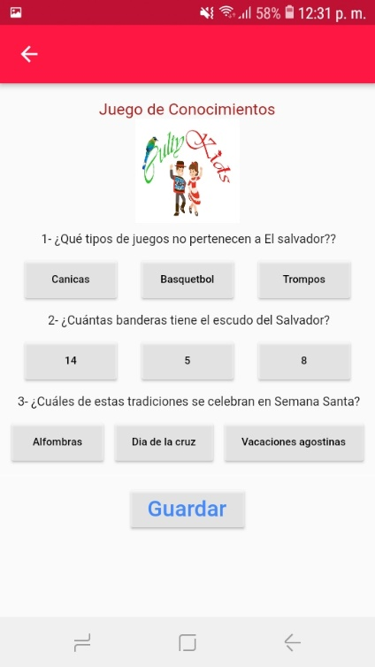

En esta pantalla muestra el juego de aprendizaje el cual contiene una listas de preguntas con multiples respuestas

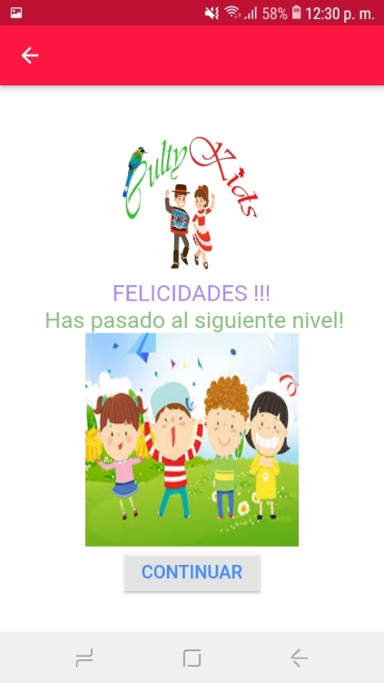

Esta pantalla muestra el mesaje de felicitaciones por a ver cumplido con el primer nivel. Tambien contiene un boton de continuar

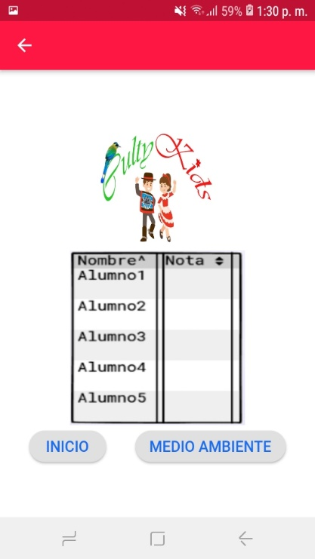

En esta pantalla nos muestra las notas que a obtenido el alumno durante los tres niveles dando una nota final

## **Recursos**

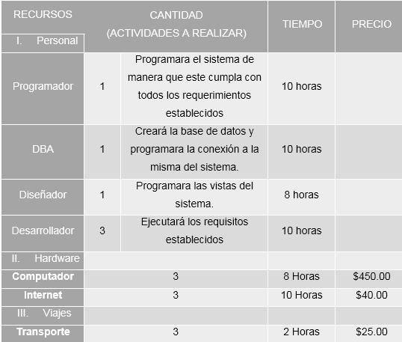

## **Cronograma**

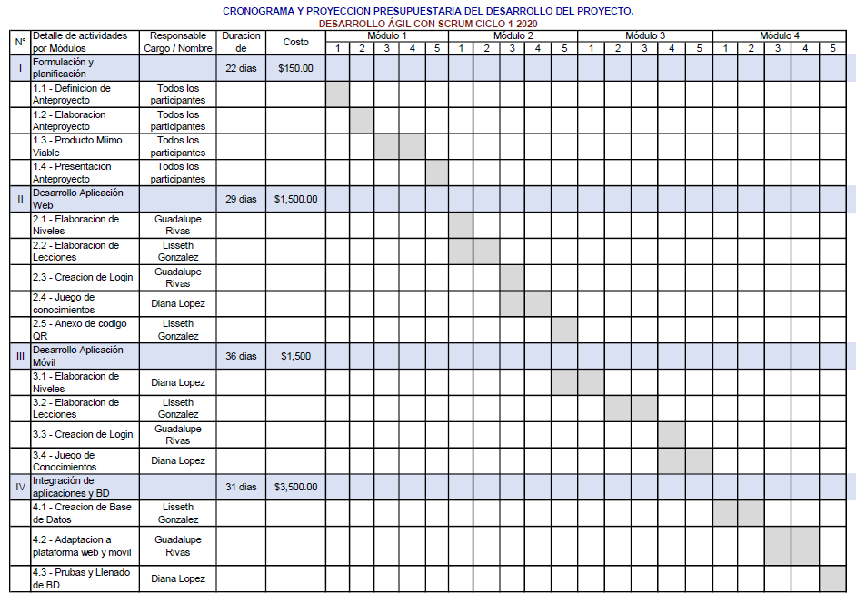

## **Presupuesto**

En el presente presupuesto se da a conocer la materia prima que se estará utilizando para el desarrollando la plataforma CultyKids. Tomando en cuenta que dicho presupuesto es por el tiempo de un año. Cada año se estará realizando un nuevo presupuesto.

|  |  |  |
| --- | --- | --- |
| Lista de materia prima | Cantidad | precio |
| Herramienta de desarrollo de base de datos (MySql) | 1 | $175 |
| Herramienta para el desarrollo de software | 1 | $60 |
| Paquetería de office para la elaboración de documentos | 1 | $100 |
| Equipos informáticos para la elaboración de la plataforma | 2 | $1,600 |
| Total |  | $1,935 |

El total del presupuesto es de $1,935.00

## **Servicios REST**

**Agregar Usuario**

**Descripción:** Este recurso se utiliza para agregar un usuario.

URL: http://localhost:8090/cultyKids/usuario

Verbo: POST

Parametros:

|  |  |  |
| --- | --- | --- |
| **Campo** | **Tipo de Dato** | **Descripción** |
| id | Numérico | Identificación del usuario |
| Nombre | String | Nombre del usuario |
| apellido | String | Apellido del usuario |
| clave | String | Clave que el usuario ingresa |

Body

|  |  |  |
| --- | --- | --- |
| **Campo** | **Tipo de dato** | **Descripción** |
| id | Numérico | Identificado del usuario |
| Nombre | String | Nombre del usuario |
| apellido | String | Apellido del usuario |
| clave | String | Clave que el usuario ingresa |

**Body Request:**

|  |
| --- |
| {      "id": “”,      "nombre": "armando",      "apellido": "paredes",      "clave": "3patitos"  } |

**Response:**

|  |
| --- |
| {    "id": 1,      "nombre": "armando",      "apellido": "paredes",      "clave": "3patitos"  } |

**Eliminar Usuario**

**Descripción:** Este recurso se utiliza para eliminar un usuario por Id.

URL: http://localhost:8090/cultyKids/usuario/1

Verbo: DELETE

Parametros:

|  |  |  |
| --- | --- | --- |
| **Campo** | **Tipo de Dato** | **Descripción** |
| id | Numérico | Identificación del usuario |

Body

|  |  |  |
| --- | --- | --- |
| **Campo** | **Tipo de dato** | **Descripción** |
| id | Numérico | Identificado del usuario |
| Nombre | String | Nombre del usuario |
| apellido | String | Apellido del usuario |
| clave | String | Clave que el usuario ingresa |

**Agregar Lección**

**Descripción:** Este recurso se utiliza para agregar una lección.

URL: http://localhost:8090/cultyKids/lecciones

Verbo: POST

Parametros:

|  |  |  |
| --- | --- | --- |
| **Campo** | **Tipo de Dato** | **Descripción** |
| id | numérico | Identificación de la lección |
| Enunciado | String | Corresponde al enunciado de la lección. |
| Imagen | String | Imagen correspondiente a la lección |
| Pregunta_id | Numérico | Clave foránea de la tabla pregunta a la que hace referencia la lección |
| Nivel_id | Numérico | Clave foránea de la tabla nivel a la que hace referencia la lección |

Body

|  |  |  |
| --- | --- | --- |
| **Campo** | **Tipo de dato** | **Descripción** |
| id | Numérico | Identificación de la lección |
| Enunciado | String | Corresponde al enunciado de la lección. |
| Imagen | String | Imagen correspondiente a la lección |
| Pregunta_id | Numérico | Clave foránea de la tabla pregunta a la que hace referencia la lección |
| Nivel_id | Numérico | Clave foránea de la tabla nivel a la que hace referencia la lección. |

**Body Request:**

|  |
| --- |
| {      "id": “”,      "enunciado": "El maiz es un cultivo que permitió la comercialización entre  campesinos",      "imagen": "logo.png",      "pregunta": {          "id": 1      },      "nivel": {          "id": 1      } |

**Response:**

|  |
| --- |
| {      "id": “”,      "enunciado": "El maiz es un cultivo que permitió la comercialización entre  campesinos",      "imagen": "logo.png",      "pregunta": {          "id": 1      },      "nivel": {          "id": 1      } |

**Eliminar Lecciones.**

**Descripción:** Este recurso se utiliza para eliminar una lección por medio del Id.

URL: http://localhost:8090/cultyKids/lecciones/1

Verbo: DELETE

Parametros:

|  |  |  |
| --- | --- | --- |
| **Campo** | **Tipo de Dato** | **Descripción** |
| id | numérico | Identificación de la lección |

Body

|  |  |  |
| --- | --- | --- |
| **Campo** | **Tipo de dato** | **Descripción** |
| id | Numérico | Identificación de la lección |
| Enunciado | String | Corresponde al enunciado de la lección. |
| Imagen | String | Imagen correspondiente a la lección |
| Pregunta_id | Numérico | Clave foránea de la tabla pregunta a la que hace referencia la lección |
| Nivel_id | Numérico | Clave foránea de la tabla nivel a la que hace referencia la lección. |

**Agregar Nivel**

**Descripción:** Este recurso se utiliza para agregar un nivel.

URL: http://localhost:8090/cultyKids/nivel

Verbo: POST

Parametros:

|  |  |  |
| --- | --- | --- |
| **Campo** | **Tipo de Dato** | **Descripción** |
| id | numérico | Identificación del nivel |
| nivel | string | Nombre del nivel |

Body

|  |  |  |
| --- | --- | --- |
| **Campo** | **Tipo de dato** | **Descripción** |
| id | Numérico | Identificado del nivel |
| Nivel | String | Nombre del nivel |

**Body Request:**

|  |
| --- |
| {      "id": “”,      "nivel": "intermedio"  } |

**Response:**

|  |
| --- |
| {  "id": 2,      "nombre": "intermedio"  } |

**Eliminar Nivel**

**Descripción:** Este recurso se utiliza para eliminar un nivel por Id.

URL: http://localhost:8090/cultyKids/nivel/1

Verbo: DELETE

Parametros:

|  |  |  |
| --- | --- | --- |
| **Campo** | **Tipo de Dato** | **Descripción** |
| id | numérico | Identificación del nivel |

**Body**

|  |  |  |
| --- | --- | --- |
| **Campo** | **Tipo de dato** | **Descripción** |
| id | Numérico | Identificado del nivel |
| Nivel | String | Nombre del nivel |

**Agregar Tema**

**Descripción:** Este recurso se utiliza para agregar un tema.

URL: http://localhost:8090/cultyKids/tema

Verbo: POST

Parametros:

|  |  |  |
| --- | --- | --- |
| **Campo** | **Tipo de Dato** | **Descripción** |
| id | numérico | Identificación del tema |
| tema | String | Corresponde al enunciado del tema. |
| Nivel_id | Numérico | Clave foránea de la tabla nivel a la que hace referencia el tema |

Body

|  |  |  |
| --- | --- | --- |
| **Campo** | **Tipo de dato** | **Descripción** |
| id | numérico | Identificación del tema. |
| tema | String | Corresponde al enunciado del tema. |
| Nivel_id | Numérico | Clave foránea de la tabla nivel a la que hace referencia el tema |

**Body Request:**

|  |
| --- |
| {      "id": “”,      "tema": "cultura del maiz",      "nivel": {          "id": 1,          "nivel": "basico"      }  } |

**Response:**

|  |
| --- |
| {      "id": 11,      "tema": "cultura del maiz",      "nivel": {          "id": 1,          "nivel": "basico"      }  } |

**Eliminar Tema**

**Descripción:** Este recurso se utiliza para eliminar un tema por Id.

URL: http://localhost:8090/cultyKids/tema/12

Verbo: DELETE

Parametros:

|  |  |  |
| --- | --- | --- |
| **Campo** | **Tipo de Dato** | **Descripción** |
| id | numérico | Identificación del tema |

Body

|  |  |  |
| --- | --- | --- |
| **Campo** | **Tipo de dato** | **Descripción** |
| id | numérico | Identificación del tema. |
| tema | String | Corresponde al enunciado del tema. |
| Nivel_id | Numérico | Clave foránea de la tabla nivel a la que hace referencia el tema |

**Agregar Pregunta**

**Descripción:** Este recurso se utiliza para agregar una pregunta.

URL: http://localhost:8090/cultyKids/pregunta

Verbo: POST

Parametros:

|  |  |  |
| --- | --- | --- |
| **Campo** | **Tipo de Dato** | **Descripción** |
| id | numérico | Identificación de la pregunta |
| enunciado | String | Corresponde al enunciado de la pregunta. |
| Tema_id | String | Corresponde al Id del tema al que hace referencia la pregunta. |
| Nivel_id | Numérico | Clave foránea de la tabla nivel a la que hace referencia la pregunta |

Body

|  |  |  |
| --- | --- | --- |
| **Campo** | **Tipo de dato** | **Descripción** |
| id | numérico | Identificación de la pregunta |
| enunciado | String | Corresponde al enunciado de la pregunta. |
| Tema_id | String | Corresponde al Id del tema al que hace referencia la pregunta. |
| Nivel_id | Numérico | Clave foránea de la tabla nivel a la que hace referencia la pregunta |

**Body Request:**

|  |
| --- |
| {      "id": “”,      "enunciado": "Que cultivo permitió las relaciones sociales entre campesinos",      "tema": {          "id": 1,          "tema": "cultura del maiz",          "nivel": null      },      "nivel": {          "id": 1,          "nivel": "basico"      }  } |

**Response:**

|  |
| --- |
| {      "id": 14,      "enunciado": "Que cultivo permitió las relaciones sociales entre campesinos",      "tema": {          "id": 1,          "tema": "cultura del maiz",          "nivel": null      },      "nivel": {          "id": 1,          "nivel": "basico"      }  } |

**Eliminar Pregunta**

**Descripción:** Este recurso se utiliza para eliminar un tema por Id.

URL: http://localhost:8090/cultyKids/pregunta/14

Verbo: DELETE

Parametros:

|  |  |  |
| --- | --- | --- |
| **Campo** | **Tipo de Dato** | **Descripción** |
| id | numérico | Identificación de la pregunta |

Body

|  |  |  |
| --- | --- | --- |
| **Campo** | **Tipo de dato** | **Descripción** |
| id | numérico | Identificación de la pregunta |
| enunciado | String | Corresponde al enunciado de la pregunta. |
| Tema_id | String | Corresponde al Id del tema al que hace referencia la pregunta. |
| Nivel_id | Numérico | Clave foránea de la tabla nivel a la que hace referencia la pregunta |

**Agregar Selección.**

**Descripción:** Este recurso se utiliza para agregar una selección.

URL: http://localhost:8090/cultyKids/seleccion

Verbo: POST

Parametros:

|  |  |  |
| --- | --- | --- |
| **Campo** | **Tipo de Dato** | **Descripción** |
| id | numérico | Identificación de la seleccion |
| opción | String | Corresponde a la opcion de la seleccion. |
| Pregunta_id | numérico | Corresponde al Id de la pregunta a la que hace referencia la seleccion |

Body

|  |  |  |
| --- | --- | --- |
| **Campo** | **Tipo de dato** | **Descripción** |
| id | numérico | Identificación de la seleccion | |
| opción | String | Corresponde a la opcion de la seleccion. | |
| Pregunta_id | numérico | Corresponde al Id de la pregunta a la que hace referencia la seleccion | |

**Body Request:**

|  |
| --- |
| {  "id":"",  "opcion":"2",  "pregunta":{  "id":1  }  } |

**Response:**

|  |
| --- |
| {      "id": 17,      "pregunta": {          "id": 1,          "enunciado": null,          "tema": null,          "nivel": null      }  } |

**Eliminar Selección.**

**Descripción:** Este recurso se utiliza para eliminar un dato de la tabla selección por Id.

URL: http://localhost:8090/cultyKids/seleccion/18

Verbo: DELETE

Parametros:

|  |  |  |
| --- | --- | --- |
| **Campo** | **Tipo de Dato** | **Descripción** |
| id | numérico | Identificación de la selección |

Body

|  |  |  |
| --- | --- | --- |
| **Campo** | **Tipo de dato** | **Descripción** |
| id | numérico | Identificación de la selección |
| opción | String | Corresponde al enunciado del tema. |
| pregunta_id | Numérico | Clave foránea de la tabla pregunta a la que hace referencia la seleccion |

**Agregar Respuesta.**

**Descripción:** Este recurso se utiliza para agregar un valor a la tabla respuesta.

URL: http://localhost:8090/cultyKids/respuesta

Verbo: POST

Parametros:

|  |  |  |
| --- | --- | --- |
| **Campo** | **Tipo de Dato** | **Descripción** |
| id | numérico | Identificación de la respuesta |
| Selección_id | numerico | Corresponde al Id de la selección a la que hace referencia la respuesta. |
| Pregunta_id | numérico | Corresponde al Id de la pregunta a la que hace referencia la respuesta |
| Usuario_id | numerico | Corresponde al Id del usuario a la que hace referencia la respuesta. |

Body

|  |  |  |
| --- | --- | --- |
| **Campo** | **Tipo de dato** | **Descripción** |
| id | numérico | Identificación de la respuesta |
| Selección_id | numerico | Corresponde al Id de la selección a la que hace referencia la respuesta. |
| Pregunta_id | numérico | Corresponde al Id de la pregunta a la que hace referencia la respuesta |
| Usuario_id | numerico | Corresponde al Id del usuario a la que hace referencia la respuesta. |

**Body Request:**

|  |
| --- |
| {  "id":"",  "pregunta":{  "id":1  }  ,  "seleccion":{  "id":1  }  ,  "usuario":{  "id":2  }  } |

**Response:**

|  |
| --- |
| {      "id": 24,      "pregunta": {          "id": 1,          "enunciado": null,          "tema": null,          "nivel": null      },      "usuario": {          "id": 2,          "nombre": null,          "apellido": null,          "clave": null      },      "seleccion": {          "id": 1,          "pregunta": null      }  } |

**Eliminar Respuesta.**

**Descripción:** Este recurso se utiliza para eliminar un dato de la tabla selección por Id.

URL: http://localhost:8090/cultyKids/respuesta/24

Verbo: DELETE

Parametros:

|  |  |  |
| --- | --- | --- |
| **Campo** | **Tipo de Dato** | **Descripción** |
| id | numérico | Identificación de la respuesta |

Body

|  |  |  |
| --- | --- | --- |
| **Campo** | **Tipo de dato** | **Descripción** |
| id | numérico | Identificación de la respuesta |
| Selección_id | numerico | Corresponde al Id de la selección a la que hace referencia la respuesta. |
| Pregunta_id | numérico | Corresponde al Id de la pregunta a la que hace referencia la respuesta |
| Usuario_id | numerico | Corresponde al Id del usuario a la que hace referencia la respuesta. |

**Agregar Puntaje Final.**

**Descripción:** Este recurso se utiliza para agregar un valor a la tabla puntajefinal.

URL: http://localhost:8090/cultyKids/puntajefinal

Verbo: POST

Parametros:

|  |  |  |
| --- | --- | --- |
| **Campo** | **Tipo de Dato** | **Descripción** |
| id | numérico | Identificación del puntaje final |
| puntuacionfinal | string | Corresponde a la puntuacion que obtuvo el usuario al final |
| Usuario_id | numerico | Corresponde al Id del usuario a la que hace referencia el puntaje final. |
| respuesta_id | numérico | Corresponde al Id de la respuesta a la que hace referencia el puntaje final |

Body

|  |  |  |
| --- | --- | --- |
| **Campo** | **Tipo de dato** | **Descripción** |
| id | numérico | Identificación del puntaje final |
| puntuacionfinal | string | Corresponde a la puntuacion que obtuvo el usuario al final |
| Usuario_id | numerico | Corresponde al Id del usuario a la que hace referencia el puntaje final. |
| respuesta_id | numérico | Corresponde al Id de la respuesta a la que hace referencia el puntaje final |

**Body Request:**

|  |
| --- |
| {  "id":"",  "puntuacionfinal":10,  "respuesta":{  "id":1  }  ,  "usuario":{  "id":1  }  } |

**Response:**

|  |
| --- |
| {      "id": 27,      "usuario": {          "id": 1,          "nombre": null,          "apellido": null,          "clave": null      },      "respuesta": {          "id": 1,          "pregunta": null,          "usuario": null,          "seleccion": null      }  } |

**Eliminar Puntaje Final.**

**Descripción:** Este recurso se utiliza para eliminar un dato de la tabla puntuaciónfinal por Id.

URL: http://localhost:8090/cultyKids/puntuacionfinal/27

Verbo: DELETE

Parametros:

|  |  |  |
| --- | --- | --- |
| **Campo** | **Tipo de Dato** | **Descripción** |
| id | numérico | Identificación del puntaje final |

Body

|  |  |  |
| --- | --- | --- |
| **Campo** | **Tipo de dato** | **Descripción** |
| id | numérico | Identificación del puntaje final |
| Usuario_id | numerico | Corresponde al Id del usuario a la que hace referencia el puntaje final. |
| respuesta_id | numérico | Corresponde al Id de la respuesta a la que hace referencia el puntaje final |

## **Referencias**

* Ministerio de Cultura de El Salvador, [http://www.cultura.gob.sv/#](http://www.cultura.gob.sv/)
* Pc´s Escolares, LEMPITAS
* INFOGUIA El Salvador, <http://infoguiaelsalvador.com/cultura-de-el-salvador/>